**Especificaciones técnicas Mano de Obra**

1. **GENERAL**

Todo trabajo de construcción deberá ser efectuado en una manera segura, cuidadosa, y profesional, de acuerdo a los lineamientos y normas técnicas establecidas por el Ministerio de Electricidad y Energía Renovable (MEER) y la Corporación Nacional de Electricidad.

1. **ESTACADO DE LÍNEA**

La ubicación en el sitio de construcción de los postes y anclas es señalada por medio de estacas, en algunas ocasiones se pintan de color llamativo (naranja, azul o rojo) y se numeran apropiadamente.

En el caso del señalamiento de postes, la estaca indica la posición del centro de éste, la cual el contratista debe remover para iniciar la excavación. En lo referente al señalamiento de anclas, la posición de la estaca es el lugar donde debe perforarse el agujero para el ancla; teniendo en cuenta la longitud de la varilla, la altura del poste y que el canal que alojará la varilla siga una dirección radial con respecto al poste.

1. **INSTALACIÓN DE POSTES**
2. Los agujeros en el suelo que alojaran a los postes, deben ser suficientemente amplios como para permitir el uso de apisonadoras para compactar el terreno alrededor del poste en toda su profundidad.
3. En terrenos inclinados (laderas) la profundidad del agujero siempre será medida desde el lado más bajo del borde del mismo.
4. La profundidad mínima de empotramiento de los postes de distribución será como sigue:

E= (H*0.10)+0.50

E=Empotramiento de los postes en tierra

H=Altura de poste hormigón

Los huecos tienen que tener una profundidad de 1.60m.

1. Se utilizará normalmente postes circulares de hormigón armado, plástico reforzado con fibra de vidrio o cualquier otro material que cumpla con las exigencias del MEER, normas INEN y características necesarias para su uso en redes de distribución eléctrica.
2. Los postes normalizados son de 10 m 400 kg y 12 m 500 kg, adicionalmente por condiciones especiales de funcionamiento, se pueden utilizar postes de 14, 16 y 18 m.
3. Se utilizará postes con carga horizontal de rotura de 2000 kg (autosoportantes), para evitar el uso de tensores en casos de extrema necesidad. El reemplazo del tensor tipo A por postes autosoportantes está sujeto a análisis de esfuerzos mecánicos.
4. Los postes serán instalados en línea recta de tal manera de que las crucetas se alternen con las caras en direcciones opuestas, excepto en los fines de línea donde los dos últimos postes tendrán la cruceta en dirección del fin de línea.
5. En curvas los últimos tres postes tendrán la cruceta en dirección de la curva.
6. En esquinas y ángulos los últimos postes tendrán las crucetas en dirección de la esquina o el ángulo.
7. En terreno inclinado todos los postes tendrán las crucetas en dirección cuesta arriba.
8. Cada poste debe quedar y mantenerse en forma vertical a plomada. Los postes deben quedar bien alineados, Después de colocados y alineados debidamente los postes, los agujeros se rellenarán con material adecuado y serán bien apisonados en capas sucesivas de no más de 15 cm de espesor, En caso de que el material extraído del agujero no sea adecuado para la compactación, el constructor deberá obtener y acarrear material apropiado para este fin, por lo general debe ser piedra fina (grava).
9. El relleno del poste deberá ser cuidadosamente apisonado en toda su profundidad. La tierra excedente deberá ser apilada alrededor del poste.
10. El constructor se encargará de que el lugar en que se instaló la estructura quede limpia, libre de desechos y materiales sobrantes. Si dicho lugar fuera una acera u otro tipo de área cementada, es responsabilidad del constructor que después del trabajo, el área quede debidamente reparada.
11. En aquellos casos en que se requiera más de un poste para la misma estructura, estos deberán quedar con su cima a la misma altura.
12. **ANCLAJES**
13. Todas las anclas y varillas deberán estar en línea con la tensión y deberán estar instaladas de tal manera que aproximadamente 6 pulgadas (152mm) de la varilla permanezcan fuera del suelo. En campos de cultivos y otros lugares, cuando se considere necesario, la proyección de la varilla del ancla por sobre la superficie de la tierra podrá ser incrementada hasta un máximo de 12 pulgadas (305mm) a fin de evitar el aterrado del ojo de la varilla.
14. El relleno de todos los agujeros del ancla tiene que ser cuidadosamente apisonado en su total profundidad.
15. Después de colocar en su lugar un ancla de cono, el agujero deberá ser rellenado con grava gruesa dos pies (610mm) por encima del ancla, apisonando durante el relleno. El resto del agujero deberá ser rellenado y apisonado con tierra.
16. El contratista debe asegurarse de que los anclajes desarrollen efectivamente la resistencia necesaria, para lo cual usará el material de relleno adecuado. Luego de que el ancla ha sido colocada en el agujero, éste deberá rellenarse con capas sucesivas de tierra de no más de 15cm de espesor, compactándose entre cada capa de tierra.
17. **ARMADO DE ESTRUCTURAS**
18. Todas las estructuras se armarán de acuerdo con los detalles mostrados en la HOMOLOGACIÓN DE LAS UNIDADES DE PROPIEDAD (UP) Y UNIDADES DE CONSTRUCCIÓN (UC) DEL SISTEMA DE DISTRIBUCIÓN ELÉCTRICA.
19. Normalizar la longitud de las crucetas, con valores de: 1.50, 2.00 y 2.40 m.
20. Los dibujos incluidos en las especificaciones de la Homologación de las Unidades de Propiedad (UP) y Unidades de Construcción (UC) Del Sistema de Distribución Eléctrica, son los típicos de las estructuras que deben construirse.
21. El contratista deberá cuidar de armar las estructuras usando los materiales correctos para cada montaje en particular.
22. Las tuercas, contratuercas y arandelas de presión deben ser apretadas adecuadamente. Las estructuras que vayan en ángulo deben quedar alineadas con la bisectriz del mismo.
23. Los pernos que por sobresalir más de 5 centímetros, dificulten la instalación apropiada de tuercas de ojo, aisladores, etc., y no se disponga de pernos que puedan ser suministrados en un plazo relativamente corto, deberán ser cortados a la longitud necesaria (bajo aprobación del Fiscalizador), y los cortes deberán ser pintados con anticorrosivo.
24. Los aisladores al instalarse, deben limpiarse completamente de polvo, basura, etc., con el fin de evitar al máximo las probabilidades de arcos eléctricos por contaminación.
25. **TENSORES**
26. Los tensores deben ser instalados antes del tendido de los conductores. Se instalarán tensores con cable de acero galvanizado en los postes indicados en los planos u hojas de estacamiento y de acuerdo a las exigencias de la red eléctrica, los montajes se harán de acuerdo con los detalles mostrados en el catálogo de Unidades de Propiedad (UP) y Unidades de Construcción (UC) Del Sistema de Distribución Eléctrica.
27. El contratista deberá asegurarse de que los tensores desarrollen efectivamente la tensión necesaria. En los casos de anclajes con varios tensores, todos deberán quedar trabajando en forma efectiva.
28. **TENDIDO DE CONDUCTORES**
29. Los conductores desnudos para instalación aérea serán preferentemente de aleación de aluminio, de tipo ACSR y preensamblados para las redes secundarias y del tipo ACSR, en las redes primarias.
30. Cada carrete de conductor deberá ser examinado y el cable inspeccionado en busca de cortaduras, dobleces u otros daños.
31. Los conductores deberán ser manejados con cuidado. El contratista evitará en todo momento que el conductor sea arrastrado por el suelo o sobre otros objetos (cercas, portones, etc.) y que sea aplastado por vehículos o pisoteado por personas o ganado.
32. Los conductores se tenderán utilizando poleas o carrocines (roldanas) previamente colocadas, por las cuales se deslizará el conductor, y se tendrá especial cuidado de que a éste no se le ocasionen raspaduras ni se le retuerza.
33. Si los conductores se dañan por mal manejo o utilización de mordazas inadecuadas, el contratista tendrá que repararlos o reemplazarlos, por su cuenta, de manera satisfactoria para la fiscalización.
34. Todas las reparaciones deberán ser efectuadas antes del tensado de los conductores.
35. El conductor neutro deberá ser mantenido a un lado del poste (al lado del camino, con preferencia) para construcción tangente y para ángulos que no excedan de 30º.
36. Todos los conductores deberán ser limpiados cuidadosamente del aislante para instalar los conectores o grapas.
37. **TENSADO Y AMARRADO DE CONDUCTORES**
38. Una vez tendido el conductor se dará la tensión definitiva. Los conductores se tensarán siguiendo el procedimiento y las disposiciones que suministre el fiscalizador.
39. Los conductores serán flechados de acuerdo con las recomendaciones del fabricante del conductor. Todos los conductores serán flechados en forma uniforme. La temperatura del aire en el momento y lugar del flechado será determinado por un termómetro certificado.
40. El fiscalizador de la obra junto al personal del contratista supervisara que los conductores de medio y baja voltaje sean flechados de manera cuidadosa, de tal forma que no sufra daños por fricción, se verificara visualmente que la tensión de los conductores sea la adecuada.
41. En caso de que el Fiscalizador dude de la tensión que se le haya dado a algún tramo de la línea o si considera que las flechas no son las adecuadas, podrá ordenar al contratista la comprobación por el método del tiempo de desplazamiento de onda que se produce en el conductor por un tirón.
42. Después de dársele la tensión definitiva, los conductores colgarán de los carrocines o roldanas como mínimo dos horas antes de ser amarrados a los aisladores, para permitir que se igualen las tensiones en los diferentes vanos del tramo a tensar.
43. En la operación de halado y tensado, el contratista deberá tener personal suficiente en la obra para vigilar este trabajo. El personal deberá tener comunicación inmediata con el punto desde donde se esté tensando, para ordenar en cualquier momento el paro de la operación por existir eventuales problemas con el deslizamiento del conductor.
44. El contratista deberá, después del tensado, colocar las varillas de protección preformadas en el conductor.
45. Para la sujeción se procede a cortar dos pedazos de cable aluminio (para atar) de aproximadamente 0.80m de largo y se amarra al cuello del aislador, posterior se da vueltas alrededor del cable conductor y se repite el mismo procedimiento con el resto de cables.
46. Los conductores deberán ser atados en la ranura superior del aislador en las estructuras tangentes y en el lado del aislador opuesto de la tensión en los ángulos. Los aisladores serán apretados en los pernos y soportes, respectivamente, y la ranura superior deberá estar en línea con el conductor después de ser atados.
47. **PUESTA A TIERRA**
48. Se instalarán varillas tipo cooperweld para tierra en aquellos postes que indiquen en las hojas de estancamiento, como también en la instalación de equipos. La varilla para tierra deberá instalarse en tierra inalterada a una distancia de 60cms de la superficie del poste y su extremo superior deberá quedar a 30cms debajo del nivel del terreno.
49. La conexión de puesta a tierra, electrodo-conductor deberá ser con suelda exotérmica.
50. La conexión entre la varilla de tierra y el neutro será hecha con un tramo continuo de conductor e instalado en la manera más corta y directa posible.
51. **TRANSFORMADORES**
52. En redes monofásicas, generalmente se instalarán transformadores del tipo auto protegido. Para condiciones particulares se podrá instalar transformadores del tipo convencional.
53. Los transformadores serán instalados en un solo poste hasta potencias inferiores o iguales a 75 kVA, y mayores a 75 kVA hasta 112.5 kVA en pórtico; y, mayores o iguales a 125 kVA en cámaras de transformación.
54. Los transformadores a instalarse, deberán ajustarse a lo detallado en el Sumario de Especificaciones Técnicas, deberán cumplir la norma INEN
55. **ACOMETIDAS Y MEDIDORES**

Tomando como referencia el Manual de Políticas Comerciales y previo a la instalación de la acometida y medidor se verificará que el mismo cumpla con lo siguiente:

* Los medidores que se instalaran serán medidores bifásicos forma 13A los cuales previamente deben ser contrastados en el Laboratorio de Medidores
* Las instalaciones eléctricas interiores, técnicamente distribuidas y conectadas. Los conductores tendrán el aislamiento, dimensiones y demás características apropiadas para cada circuito, debiendo estar listos e identificados hasta el lugar donde se instalará el medidor.
* Cerramiento en línea de fábrica o tubo empotrado de 2 ½” ó 3” de diámetro y 2mm de pared de espesor como mínimo por 5 a 7 metros de alto para anclaje del medidor y soporte de acometida. Se debe indicar que la obra civil (base del suelo) donde se enterrará el tubo galvanizado debe ser preparada con hormigón (cemento) y el tubo debe colocarse en el lindero del predio.

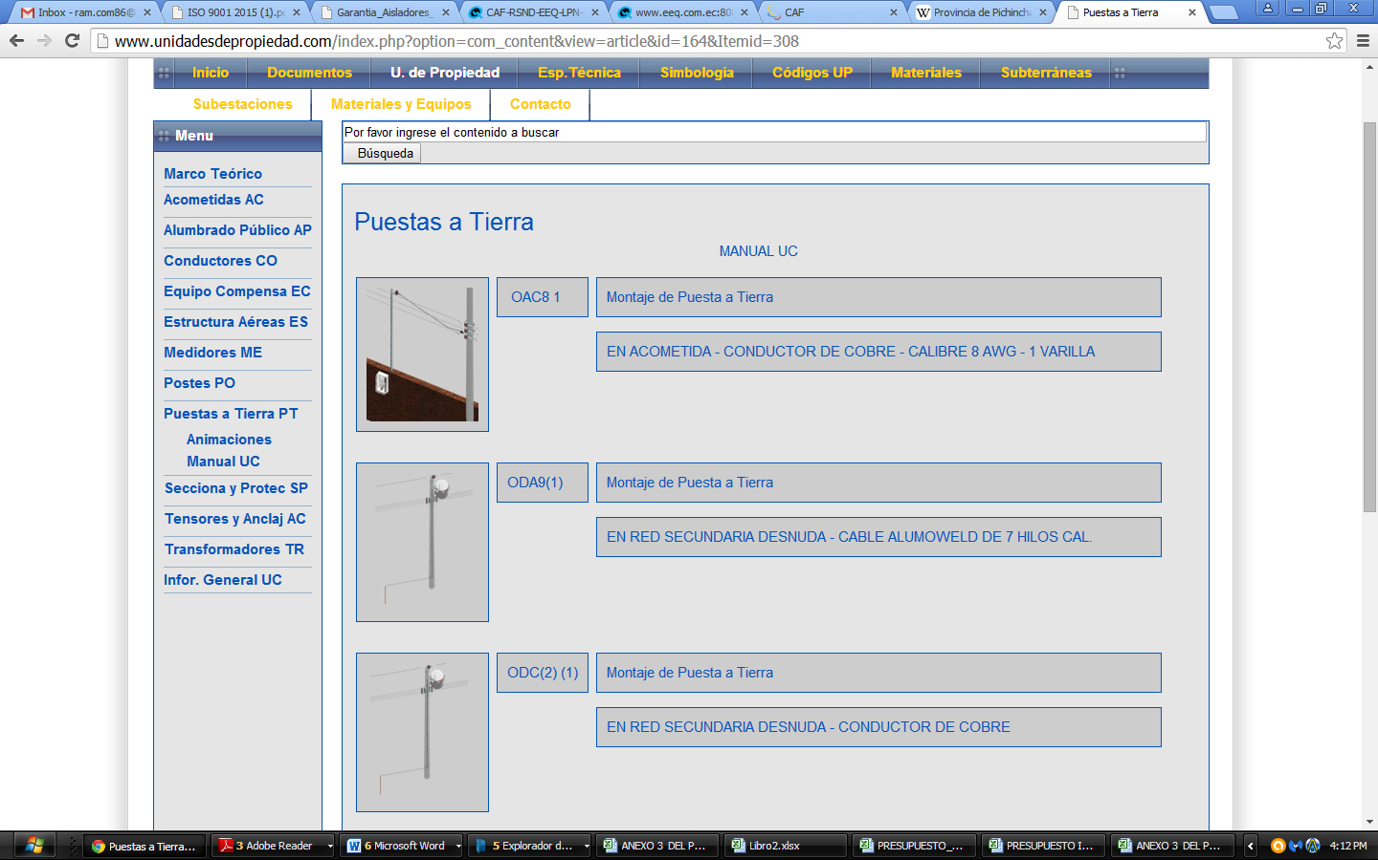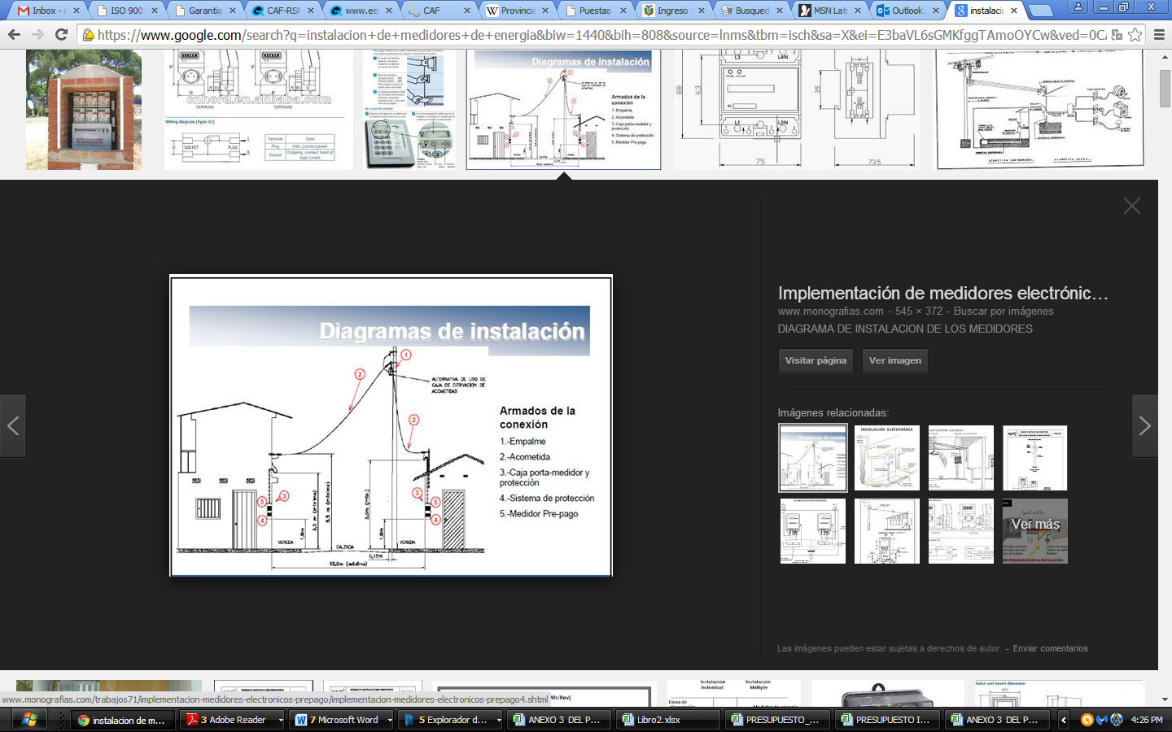

A continuación se detalla en resumen el procedimiento a seguir:

* 1. **INSTALACIÓN DEL SOPORTE DE ACOMETIDA**

El soporte de acometida es un poste o tubo metálico galvanizado según especifique MEER, que sirve para sujetar la acometida a una altura determinada a partir del suelo.

Cerramiento en línea de fábrica o tubo empotrado de 2 ½” ó 3” de diámetro y 2mm de pared de espesor como mínimo por 5 a 7 metros de alto para anclaje del medidor y soporte de acometida. Se debe indicar que la obra civil (base del suelo) donde se enterrará el tubo galvanizado debe ser preparada con hormigón (cemento) y el tubo debe colocarse en el lindero del predio.

* 1. **ALTURA MÍNIMA DE SUJECIÓN DE LA ACOMETIDA**

El punto de fijación mínimo de los conductores de acometida aérea a un inmueble u otra estructura debe estar de acuerdo a la Tabla 1:

| **ÍTEM** | **LUGAR DE COLOCACIÓN** | **ALTURA**  **DESDE**  **EL SUELO**  **(MTS)** | **ILUSTRACIÓN** |
| --- | --- | --- | --- |
| a) | Cruces de calle, vías públicas, caminos y carreteras de alto tráfico. | 5 |  |
| b) | En la acera o vías exclusivamente peatonales. | 3,5 m |  |

Tabla 1.

**Nota:** Se podrá colocar a mayor altura conforme lo determinen los inspectores y/o fiscalizadores para lo cual deberá existir los debidos justificativos por ejemplo tomando en consideración que por las vías del Área de Servicio de la empresa contratante circulan vehículos de gran altura.

* 1. **INSTALACIÓN DE LA PUESTA A TIERRA**

La instalación consiste en empotrar o clavar la varilla en el suelo (tierra), ubicándola cerca del sitio previsto para el medidor; luego, con el conector o suelda exotérmica unir la varilla al conductor TW No. 8 AWG hasta llegar a la altura de la caja antihurto bifásica la cual debe subir por dentro del tubo galvanizado con el fin evitar el hurto del conductor, dejando un metro (1) del mismo al interior de la caja, el cual se conectará a la barra del neutro de la caja antihurto bifásica.

Elementos constitutivos de una instalación a tierra:

* Varilla de cobre de 1.80 m de alto y 5/8” o 14.30 mm de diámetro y recubrimiento de 254 micras, alta camada
* Conector de varilla puesta a tierra (tipo golpe)
* Conductor aislado o desnudo calibre No. 8 AWG tipo TW, aproximadamente 3 m.
  1. **INSTALACIÓN DE ACOMETIDA DESDE EL POSTE TENDIDO ELÉCTRICO Y ACCESORIOS**

Para dicho efecto se utilizará cable antihurto concéntrico de aluminio 2*4+4, el mismo que será derivado desde el poste utilizando conectores DP5 hacia el tubo galvanizado para lo cual la acometida será sujetada con una pinza autoajustable y respectivamente llegara hacia el medidor de luz sujetada hacia el tubo con precintos plásticos como se muestra en la siguientes figura:

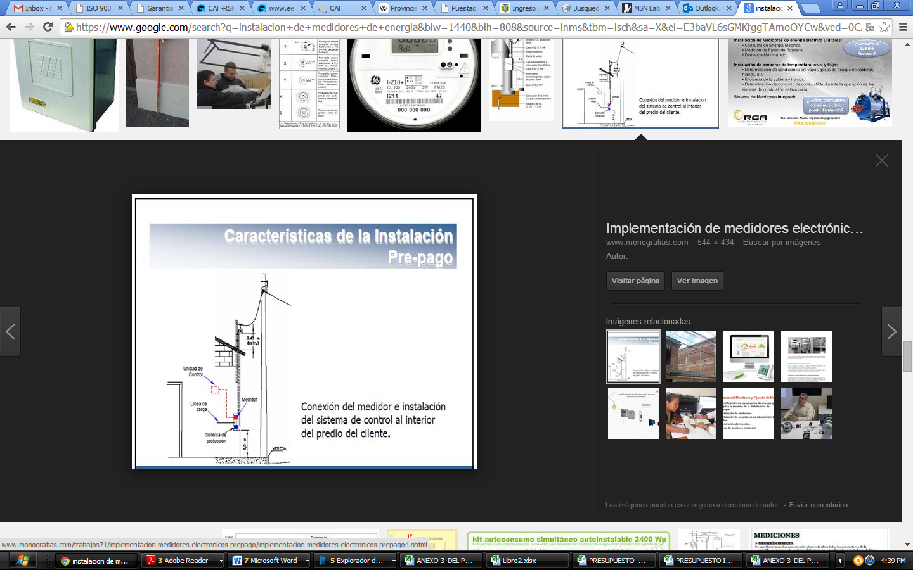

* 1. **INSTALACIÓN DE MEDIDOR DE ENERGÍA Y ACCESORIOS**

La instalación del medidor se realizará bajo las siguientes especificaciones:

* El medidor bifásico se colocará a una altura de 1.5 metros desde el suelo hasta la caja antihurto bifásica la misma que será sujetada con tornillos autoperforantes.
* La caja antihurto debe contener una barra de conexión para la puesta a tierra y el neutro de la caja térmica de ahí se derivará hacia el neutro del medidor, es importante mencionar que se debe derivar desde otro punto de la barra de conexión hacia el neutro.
* La caja antihurto o caja porta medidores debe estar ubicada en la fachada del predio en el exterior del local, vivienda o inmueble, en un lugar de fácil y libre acceso para el personal encargado de su control y toma de lecturas, lo más cerca posible del punto de conexión al sistema de distribución.
* El cable de acometida que ingresa a la Caja Antihurto que contiene el medidor deben estar aproximadamente a 90 grados con el fin de evitar que se guinden del mencionado cable y se pueda desconectar las fases y el neutro de las borneras del medidor
* La instalación de la caja térmica con sus respectivos breakers( 32 Amperios) debe ser colocada de manera vertical con tornillos autoperforantes y por encima de la caja antihurto bifásica, es importante indicar que la puesta a tierra no irá conectada a la barra de conexiones del neutro de la caja térmica, sino como se indicó anteriormente.

1. **EQUIPOS DE PROTECCIÓN**
2. Para la protección de equipos instalados a la intemperie, en redes aéreas y cables aislados derivados de líneas aéreas, se utilizarán pararrayos de porcelana o de polímeros tipo autoválvula, clase distribución 10 kV.
3. En la zona oriental, donde existe altos niveles isoceraunicos, se debe instalar pararrayos cada 1.000 metros de distancia.
4. En la zona urbana y rural se ubicarán los seccionadores cada 2 km y 5 km respectivamente. Ramales con una longitud inferiores, dispondrán de protección en el punto de derivación únicamente.
5. **ASPECTOS DE SEGURIDAD**
6. Equipos de seguridad: Los contratistas están obligados a proveer a sus trabajadores con la dotación de los equipos de seguridad adecuados para el desempeño de sus labores: Guantes y Cascos; deberá también velar por que el calzado y los uniformes sean los adecuados con logotipos de identificación.
7. Herramientas: Los contratistas deberán proveer a sus trabajadores las herramientas adecuadas y en buen estado, que garantice la seguridad del trabajador y la calidad del trabajo.
8. Cinturones: Especial atención deberá darse a la dotación de fajas y cinturones para liniero, los cuales deberán ser fabricados de manera que cumplan con las normas correspondientes.

* Cables de Vida: El contratista debe asegurar que los cables de Vida tienen la longitud y la resistencia suficiente para rescate en poste. Ningún liniero debe subir a un poste sin el correspondiente cable de Vida y la polea o “reenvío”.
* Puesta a Tierras de Seguridad: Toda línea que no tenga puesta a tierra de seguridad debe tratarse como si estuviera energizada. Una línea que no cuente con puesta a tierra no debe ser tocada por ninguna persona. Únicamente la persona que colocó la puesta a tierra podrá removerla.
* El fiscalizador podrá requisar, mientras dure el proyecto, aquellos equipos y herramientas que no cumplan los requerimientos mínimos de seguridad.
* Una reiterada violación de las normas de seguridad puede ser causal de terminación de contrato.
* El contratista tendrá el derecho y la responsabilidad de alejar de la zona de trabajo a cualquier persona que no esté debidamente protegida para el trabajo que esté realizando.

1. **DERECHOS DE VÍA**
2. El derecho de paso (o de vía) será preparado mediante la tala y poda de árboles y desbroce de maleza de tal manera que el derecho de paso esté despejado hasta muy cerca del suelo y de la anchura especificada, excepto que los arbustos bajos que no interferirán con la operación o mantenimiento de la línea podrán permanecer intactos.
3. El derecho de paso consiste en una franja de terreno, por debajo de las líneas eléctricas y siguiendo la ruta de las mismas, más una franja de terreno razonable desde los caminos públicos que sirven de acceso a ellas, para poder llevar a cabo las actividades de construcción y mantenimiento de las líneas eléctricas.
4. Cuando el derecho de paso atraviese tierras cultivadas, el contratista deberá limitar el movimiento de sus cuadrillas y equipo, de manera que cause el menor daño posible al cultivo, huerto o propiedad y deberá hacer lo posible por no dañar los terrenos. Todas las cercas que sean abiertas o movidas durante la construcción del proyecto deberán ser reemplazadas a la misma condición en que se encontraban.

* Los daños que fueran a ocasionar las cuadrillas y no se justifiquen plenamente con la construcción de la línea y el derecho de paso deberán ser compensados por el contratista a los damnificados. Esto implica que los contratistas pagarán, por su cuenta, todos los daños que, fuera del derecho de paso ocasionen en las propiedades, originados por la construcción de la obra en cultivos, árboles, cercas, caminos, etc. Como también por las frutas, legumbres o aves de corral que pudieran consumir sin autorización de los propietarios.
* Los árboles muertos más allá del derecho de paso y que al caer chocarían con la línea también deben ser talados. Los árboles débiles e improductivos más allá del derecho de paso y que al caer chocarían con la línea y que además requirieran de un desmoche o tala, serán desmochados si no son talados, excepto que los árboles que proporcionen sombra, frutas o sean ornamentales, serán podados y no talados, a no ser que sea autorizado por parte de los propietarios de los mismos.

1. **LIMPIEZA DE DERECHO DE PASO**
2. La limpieza del derecho de paso será la mínima indispensable y en los casos que afecta la propiedad privada deberá ser previamente autorizada por el propietario y Fiscalizador.
3. Los contratistas no empezarán la poda de árboles o limpieza del derecho de paso, sin la debida autorización del dueño o dueños de la propiedad y deberán notificar rápidamente al Fiscalizador cuando cualquier propietario objete la poda o corte de cualquier árbol o árboles o la ejecución de cualquier otro trabajo en su propiedad, en conexión con el proyecto.
4. El contratista, deberá efectuar un inventario de daños en cada una de las propiedades de terceros afectados por la construcción, en el que especifique el número de árboles cortados, podados, los nombres de los respectivos propietarios, la localización de cada una de las propiedades afectadas y cualquier otra información que, a juicio del Fiscalizador, se requiera para una evaluación de daños causados en las propiedades. Este inventario debe incluir la firma aprobatoria y el número de cédula de identidad del propietario perjudicado.
5. Los desechos, ramas y basura serán rápidamente dispuestos por cualquiera de los siguientes métodos, según lo indique el Fiscalizador.
6. **LIMPIEZA DE DESECHOS**
7. El contratista tendrá la responsabilidad de tomar medidas preventivas de contaminación ambiental y manejo de desechos sólidos.
8. Cualquier parte o todo el exceso de tierra, roca, materiales de desechos y cualquier otro material inútil será removido por el contratista del sitio del proyecto, tan rápidamente como avance el trabajo.
9. **RESPONSABILIDAD ÚNICA**

El contratista es responsable por la totalidad de la obra construida

1. **ASPECTOS AMBIENTALES QUE DEBERÁN CONSIDERARSE.**

El contratista se compromete a cumplir con el informe de gestión ambiental y social (IGAS) que será agregado como anexo al contrato.